Il futuro anteriore
Mangiare Credere
io avrò mangiato io avrò creduto
tu avrai mangiato tu avrai creduto
lui/lei/Lei avrà mangiato lui/lei/Lei avrà creduto
noi avremo mangiato noi avremo creduto
voi avrete mangiato voi avrete creduto
loro/Loro avranno mangiato loro/Loro avranno creduto

Partire
io sarò partito
tu sarai partito
lui/lei/Lei sarà partito
noi saremo partiti
voi sarete partiti
loro/Loro saranno partiti

Esempi:
Quando avrò finito di fare la doccia, uscirò.
(prima finisco di fare la doccia, dopo esco)
Appena avrò preso la patente farò un lungo viaggio in macchina.
(prima prendo la patente, subito dopo faccio un lungo viaggio in macchina)
Quando sarò diventato grande farò il poliziotto.
(prima devo diventare grande, dopo posso fare il poliziotto)
Tornerò a casa alle 21:00, a quell'ora avrai già preparato la cena.
(Tornerò alle 21:00, suppongo/penso che per quell'ora la cena sarà pronta).
Fabio non ha passato l'esame, non avrà studiato abbastanza.
(Fabio non ha passato l'esame probabilmente perché non ha studiato).
Marco tornerà in ufficio quando sarà guarito.
(Prima Marco guarisce e poi tornerà in ufficio).

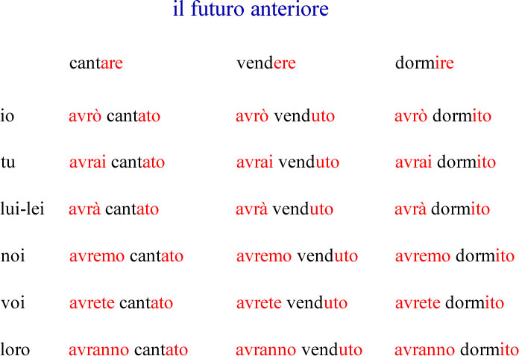

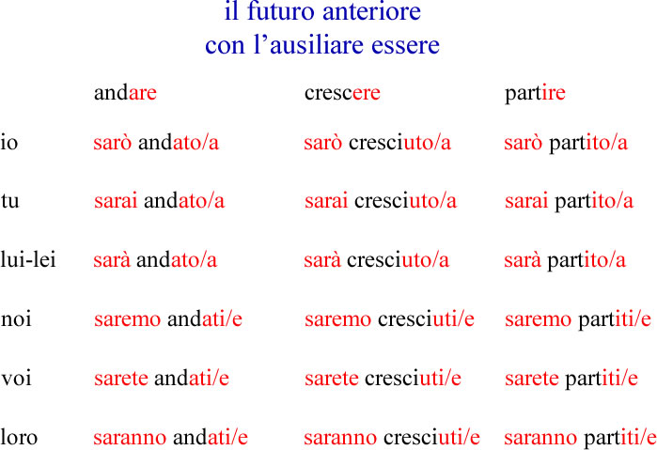

Il futuro anteriore è formato dal futuro semplice dell’ausiliare essere o avere più il participio passato del verbo:
saranno rimasti a casa
avrai mangiato troppo

si utilizza quando parliamo di fatti futuri e vogliamo indicare che un fatto avviene prima di un altro:
Domani dopo che avrò mangiato, andrò in palestra.

In questo caso il futuro anteriore (avrò mangiato) serve per indicare che questa azione avverrà prima di andare in palestra.

Per poter utilizzare il futuro anteriore in una frase con funzione temporale, dobbiamo utilizzare le espressioni:
QUANDO – APPENA – DOPO CHE

Domani dopo che avrò mangiato, andrò in palestra.
Appena sarò arrivato a casa, comincerò a studiare.
Quando il film sarà finito, mangeremo una pizza.

